

**الجمهــــوريــــــة الجزائــــريــــــة الديمقــــراطيــــــة الشــعبيـــــة**

**République Algérienne Démocratique et Populaire**

**وزارة التــــــعلـــــيـــــــــــم العــــــــــــالــــــــــــي والبــــحــــــــــــث العـــلمـــــــــي**

**Ministère de l’Enseignement Supérieure et de la Recherche Scientifique**

**جامعة وهران 2 محمد بن أ حمد**

**Université d’Oran 2 Mohamed Ben Ahmed**

**معهد الصيانة والأمن الصناعي**

**Institut de Maintenance et de Sécurité Industrielle**

**Département de Maintenance en Electromécanique**

**MÉMOIRE**

Pour l’obtention du diplôme de Master

**Filière :** Génie Industriel

**Spécialité :** Maintenance-Fiabilité-Qualité

**Thème**

**Conception**

**D’un banc d’étude de balourd**

Présenté et soutenu publiquement par :

|  |  |
| --- | --- |
| **Ainana** | **Med Abdessamad** |
| **Belkebir** | **Abdenour** |

|  |  |  |  |
| --- | --- | --- | --- |
| **Nom et Prénom** | **Grade** | **Etablissement** | **Qualité** |
| ADJELOUA Abdelaziz | MCB | Université d’Oran 2 | Président |
| METAHRI Dhiyaeddine | MCB | Université d’Oran 2 | Examinateur |
| NOUREDDINE Rachid | Prof. | Université d’Oran 2 | Encadreur |

Devant le jury composé de :

**Année 2022 / 2023**

# *Remerciements*

Tout d’abord, nous remercions –عزوجل الله le tout puissant de nous avoir donné La patience et la force pour terminer ce modeste travail, et nous tenons Expressément à remercier nos parents pour leur soutien, leur confiance et leur encouragement tout le long de nos études. Nous tenons Expressément et Chaleureusement à remercier notre encadreur Mr, Rachid NOUREDDINE Maître Assistant A à l'université d'Oran 2 Mohamed Ben Ahmed. En tant que Directeur de mémoire, il nous a guidé dans notre travail et nous a aidé à trouver des solutions pour avancer. Nos remerciements iront naturellement vers tous ceux qui ont accepté avec bienveillance de participer au jury de mémoire : Nous remercions ADJELOUA Abdelaziz pour avoir accepté de présider ce jury, et METAHRI Dhiyaeddine d’avoir accepté d’examiner ce mémoire. Enfin un grand merci à tous mes amis qui m’ont encouragé de près ou de loin pendant ce travail.

# *Dédicace 1*

Je dédie ce modeste travail en signe de respect et de reconnaissance à : Mes très chers parents qui ont m’aidé par ses invocations dans tous moment, dans le bonheur et le malheur ; Tous mes frères ; Tous mes sœurs. Toute ma famille ; Tous mes voisins. Mon Binôme Abdenour qui m’a supporté le long de toutes ces années d’études. Toutes mes chères amies. Tous les professeurs qui nous ont aidé à en arriver jusqu’au là. A tous mes amis de promotion.

Abdessamad ….

# *Dédicace 2*

Je dédie ce modeste travail en signe de respect et de reconnaissance à : Mes très chers parents qui ont m’aidé par ses invocations dans tous moment, dans le bonheur et le malheur ; Tous mes sœurs ; toute ma famille ; Tous mes voisins. Mon Binôme Abdessamad qui m’a supporté le long de toutes ces années d’études. Toutes mes chères amies. Tous les professeurs qui nous ont aidé à en arriver jusqu’au là. A tous mes amis de promotion d’électromécanique.

Abdenour ………

**Sommaire:**

**Table des matières**

*Remerciements*

*Dédicace*

Liste des tableaux

Liste des figure

Introduction générales 1

Chapitre I : Etude du Balourd

I.1Equilibrage 3

I.2.Bases de l'équilibrage 3

Figure I.1 : les différents types de balourds 4

I.2.1.Le balourd statique 4

I.2.2Le couple de balourd 4

I.2.3.Le balourd dynamique 4

I.2.4.Equilibrage statique et équilibrage dynamique 6

I.3.Equilibrage sur machine ou équilibrage sur site ? 9

I.3.1.Equilibrage sur machine 9

Chapitre II : Analyse fonctionnelle

II. Analyse fonctionnelle 12

II.1. Problématique 12

II.2. Analyse fonctionnelle du besoin 12

II.3. avant-projet 13

II.3.1. Échéancier 13

II.4. Analyse Fonctionnelle 13

II.4.1. Analyse fonctionnelle externe 13

II.4.1.1. Étapes d’analyse fonctionnelle externe 13

II.4.1.1.1. Identification des éléments du milieu extérieur 14

II.4.1.1.2. Notion de fonctions de service 15

II.4.2 Analyse fonctionnelle interne 17

II.5. Cahier des charges fonctionnelles du simulateur dynamique des rotors 19

Chapitre III : Dimensionnement

III. Dimensionnement 23

III.1.2. Variateur de vitesse 24

III.1.2.1. Critère de choix d’un variateur de vitesse 24

III.1.3. Protection de l’installation 25

III.1.3.1.Disjoncteur : 25

III.1.3.2. Transformateur : 25

III.2 Partie mécanique 25

III.2.1. Schéma cinématique 25

III.2.2. Graphe des liaisons 26

III.2.3. Choix d’accouplement 27

III.2.3.1. Types des accouplements 27

III.2.3.2. Critères de choix d’un accouplement 28

Les critères de choix d’un accouplement sont : 28

III.2.4. Calcul du diamètre de l’arbre 29

III.2.4.2. Calcul du moment fléchissant Mf et de l’effort tranchant T 31

III.2.4.3. Diagrammes des efforts internes et des moments de flexion et de torsion 31

III.2.4.4. Critère de Von mises 33

III.2.5. Choix des paliers 34

III.2.5.1. Critère de choix 34

III.2.5.1 Choix 34

Chapitre IV : Modélisation 3D

IV.Modélisation 3D 37

IV.1. Introduction 37

IV.2. Modélisation 3D des pièces 37

IV.2.1.Disque 37

IV.2.2.Arbre 37

IV.2.3. Joint d’Oldham 38

IV.2.4.Palier à roulement 38

IV.2.5.Moteur électrique 39

IV.2.6.Boite de commande 39

IV.2.7.Bâti 40

IV.3. Assemblage des pièces 41

IV.3.1.Assemblage par frettage 41

IV.3.1.1. Assemblage de l’arbre et du disque 41

IV.3.1.2. Assemblage de l’arbre et l’accouplement 47

IV.3.2.1. Assemblage du moteur et table du moteur 52

IV.3.2.2. Assemblage de table du moteur et des paliers 52

IV.3.3.Assemblage final du banc d’essai 53

Conclusions générales 55

Annexxes 56

Bibliographie 59

# Liste des tableaux

Tableau II.1 : Cahier des charges fonctionnelles 38

# Liste des figure

**Chapitre I :Etude de balourd**

Figure I.1: les différents types de balourds 3

Figure I.2 : la force de balourd peut être compensée par une force centrifuge générée par une masse m placée sur un rayon r 4

Figure I.3: balancement d'un rotor 7

Figure I.4 : ce rotor doit être équilibré en plus d'un plan 7

Figure I.5 : un rotor plat, mais voilé doit être équilibré en 2 plans 7

FigureI.6 : un rotor en état flexible doit être équilibré en plus de 2 plans 8

##### Figure I.7 : machine à équilibrer 9

Chapitre II : Analyse fonctionnelle

##### Figure II.1 : Analyse du besoin 12

##### Figure II.2 : Diagramme Pieuvre 15

##### FigureII.3: Méthode FAST 17

##### FigureII.4 : Diagramme FAST de la première fonction principale 18

##### Figure II.5 : Diagramme FAST de la deuxième fonction principale 19

##### Chapitre III : Dimensionnement

FigureIII.1 :Variateur de vitesse  24

##### Figure III.2 :Installation électrique 25

##### Figure III.3 : Schéma cinématique  26

##### FigureIII.4 : Graphe des liaisons 26

##### FigureIII.5:Graphe des accouplements 28

##### FigureIII.6 : Joint d’Oldham 29

##### FigureIII.7 : Représentation schématique du rotor récepteur 30

##### FigureIII.8 : Diagramme des efforts internes 32

##### FigureIII.9 : Diagramme de moment de flexion 32

##### FigureIII.10 :Diagramme de moment de torsion 33

##### FigureIII.11 :Palierà roulement 34

##### Chapitre IV : Modélisation 3D

Figure IV.1  : vue 3 3D du disque 1 et du disque 2 37

Figure IV.2 : Vue 3D de l’arbre 38

##### Figure IV.3 : Vue 3D de l’accouplement 38

Figure IV.4 : Vue 3D du palier à roulement SKF 6004 39

Figure IV.5 : Vue 3D de Moteur électrique 39

Figure IV.6 : : Variateur de vitesse + les boutons de commande 40

Figure IV.7: Disjoncteur + Transformateur 40

Figure IV.8 : : vue du bâti 41

Figure IV.9: Vue 3D de l’assemblage arbre-disque 42

Figure IV.10 : Vue 3D de l’assemblage arbre-accouplement 47

Figure IV.11 : Vue 3D de l’assemblage de moteur - table de moteur 52

Figure IV.12:Vue 3D de l’assemblage du support de moteur et support de palier avec 53

Figure IV.13 : Vue droit 3D de l’assemblage final du banc d’essa1 53

**Liste des tableaux**

##### Tableau II.1 : Cahier des charges fonctionnelles ……………………………………21 22

**Abstract**

The complexity of rotating machines results in vibrations which can be harmful. It is therefore of the highest interest for both the manufacturer and the user to eliminate or at least limit these vibrations in order to extend the life of the equipment and optimize their performance and operational safety. This work is part of this framework, and more particularly we are interested in the phenomenon of unbalance. In order to allow a better understanding and control of this defect, we have designed an unbalance study bench.

Mot clé :

Balourd , vibration , machine tournant , équilibrage

**الملخص**

يؤدي تعقيد الآلات الدوارة إلى اهتزازات يمكن أن تكون ضارة. لذلك، من الأهمية القصوى لكل من المصنع والمستخدم إزالة هذه الاهتزازات أو على الأقل الحد منها من أجل إطالة عمر المعدات وتحسين أدائها وسلامتها التشغيلية. وهذا العمل جزء من هذا الإطار، ونحن مهتمون بشكل خاص بظاهرة عدم التوازن. من أجل السماح بفهم هذا العيب والسيطرة عليه بشكل أفضل، قمنا بتصميم آلة دراسة عدم متوازن

**Résumé**

La complexité des machines tournantes a pour conséquence de donner naissance à des vibrations qui peuvent être néfastes. Il est donc du plus haut intérêt à la fois pour le constructeur et l'utilisateur de supprimer ou tout au moins de limiter ces vibrations afin de prolonger la durée de vie de matériel pour optimiser leur performances et sûreté de fonctionnement. Ce travail s’inscrit dans ce cadre, et plus particulièrement nous nous intéressons au phénomène du balourd. Afin de permettre une meilleure compréhension et maîtrise de ce défaut nous avons réalisé la conception d’un banc d’étude du balourd.

**Introduction générale**

# Introduction générale

Les progrès réalisés dans la conception et la fabrication des machines ont donné de nos jours naissance à des machines tournantes de plus en plus performantes. Leur puissance massique étant en constante augmentation, elles doivent traverser plusieurs vitesses critiques soit en montée en vitesse soit en décélération. Les inévitables défauts d'usinage, de montage et de vieillesse provoquent alors des problèmes vibratoires importants.

De plus, l'augmentation des dimensions et des vitesses de rotation des machines modernes a pour conséquence de donner aux vibrations une telle importance que le problème de leur détermination se pose maintenant dans tous les projets de construction mécanique.

Il est donc du plus haut intérêt à la fois pour le constructeur et l'utilisateur de supprimer ou tout au moins de limiter les vibrations afin de prolonger la durée de vie de matériel pour optimiser leur rendement et pour assurer leur régularité de fonctionnement

Un des problèmes vibratoires les plus importants est dû aux balourds. Un balourd correspond à un déséquilibre du rotor du fait de la non-coïncidence de l'axe principal d'inertie et du centre d'inertie avec l'axe de rotation. Cependant, Les techniques d'équilibrage réduisent directement la source des vibrations et palie à ce genre de problème et qui consiste à apporter ou à prélever de la matière sur l'équipement.

Notre travail s’inscrit dans ce cadre afin de permettre une meilleure compréhension et maîtrise du défaut de balourd. Pour cela il nous a été demandé de faire la conception d’un banc d’étude du balourd.

Ce mémoire est constitué de 4 chapitres :

# Chapitre I : Etude du Balourd

# Chapitre II : Analyse fonctionnelle

# Chapitre III : Dimensionnement

# Chapitre IV : Modélisation 3D.

# Chapitre I : Etude du Balourd

**I.1. Equilibrage**

L'équilibrage fait appel à un vocabulaire défini par la norme AFNOR E 90-002 "*Vibrations et chocs mécaniques - Vocabulaire de l'équilibrage*" ­[1].

**I.2. Bases de l'équilibrage**

Equilibrer signifie *améliorer la répartition des masses d'un rotor* de telle manière que les forces centrifuges libres autour de l'axe de rotation imposé par construction ne dépassent pas les tolérances admises. De façon générale, on réunit sous le terme *équilibrage* deux opérations partielles :

* la mesure du balourd
* la compensation du balourd.

Un rotor est parfaitement équilibré si son axe principal d'inertie se confond avec son axe de rotation. Dans tous les autres cas, l'équilibre du rotor est perturbé et le rotor est affecté d'un balourd ***B***. Suivant la répartition du balourd le long du rotor, on distingue trois types de balourd [1].



*G*

:centre de masse

*R*

:

axe de rotation

*e*

:excentration du centre de gravité [mm]

*I*

:

axe principal d'inertie

*B*

:balourd [g.mm]

❒

*F*

:

force de balourd [N]

❒

ω

:vitesse angulaire [rad/s]

 

*F*

 

*F*

1

 

*F*

1

*F*

2

 

*F*

2

# *Figure I.1 - les différents types de balourds [1]*

**I.2.1. Le balourd statique**

L'axe principal d'inertie et l'axe de rotation sont parallèles, mais non confondus.

**I.2.2. Le couple de balourd**

L'axe principal d'inertie forme un angle non nul par rapport à l'axe de rotation, et leur intersection coïncide avec le centre de masse.

**I.2.3. Le balourd dynamique**

C'est la conjonction des deux balourds précédents : l'axe principal d'inertie forme un angle non nul par rapport à l'axe de rotation, mais leur intersection ne coïncide pas avec le centre de masse.

Pour des raisons de construction, les rotors présentent généralement un balourd statique et également un couple de balourd, donc un balourd dynamique.

❒

❒

′

=

*F*

*mr*

*B*

.

.

ω

2

 

ω

❒

❒

*F*

*M*

*e*

*B*

=

.

.

ω

2

*B*

*F*

❒

′

*B*

*F*

 

Figure I.2 - la force de balourd peut être compensée par une force centrifuge générée par une masse m placée sur un rayon r [1]

Si, sur un disque équilibré de masse ***M***, on place une masselotte ***m*** sur un rayon ***r***, le centre de masse se déplace de la valeur ***e*** par rapport à l'axe de rotation. D'après les lois de la statique :

$B=e.M=m.r$………………………………………..(I.1)

$e=\frac{m.r}{M}$. ……………………………………………….(I.2)

Le produit *m .r* est désigné par balourd *B*, et la grandeur *e* par balourd rapporté à la masse ou par excentration du centre de masse.

* *B* a pour unité le [gmm],

et

* *e* a pour unité le [gmm/kg] ou [µm].

|  |  |
| --- | --- |
| NOTE [1] : | AFNOR utilise *B* pour désigner le balourd, ISO et toutes les normes anglo-saxonnes utilisent *U* |

*Exemple* :

Sur une poulie de masse ***M*** = 10 kg, un excès de masse ***m*** = 5 g sur un rayon de 200 mm provoque une excentration du centre de masse de ***e*** = 100 µm.

❒

L'excès ***m*** développe en rotation une force centrifuge *FB* déterminée par la formule :

…………………………………………………………(I.3)

Où ω est la vitesse angulaire de la pièce tournante [rad/s] et ***n*** est la vitesse de rotation [cpm].

*Exemple* :

Un excès de masse de 200 g développe à une vitesse de 3 000 tr/mn sur un rayon de 500 mm une force centrifuge d'environ 10 000 N.

Si le rotor est maintenu dans des paliers rigides, la force centrifuge doit être absorbée totalement par les paliers, les supports de paliers et les fondations. La force centrifuge développée par le balourd excite en même temps la machine assemblée, surtout les paliers, et la fait vibrer à la fréquence de rotation du rotor.

**I.2.4. Equilibrage statique et équilibrage dynamique**

Pour éliminer le balourd, il faut rétablir une répartition homogène des masses par apport ou par enlèvement de matière. En fonction du type de balourd, on distingue l'équilibrage statique et l'équilibrage dynamique.

Par un *équilibrage statique*, on ne peut compenser que la composante statique du balourd. En règle générale, cette compensation est suffisante pour les pièces minces, tournant sans voile. Pour déterminer le balourd, il suffit de les *balancer* (figure 3), c'est-à-dire de les faire rouler sur des couteaux, ou encore de les peser dans le plan du centre de masse. On obtient cependant une meilleure précision si le balourd est déterminé pendant la rotation, soit sur machine à équilibrer, soit en service avec un appareil de mesure portable. Pour la compensation, on fera une correction de masse dans un plan radial du rotor, de préférence dans le plan du centre de masse.

Pour les rotors longs, il ne faut pas négliger le couple de balourd (figure 4). Dans ce cas, un *équilibrage dynamique* est généralement indispensable. Contrairement au balourd statique, le couple de balourd ne se manifeste que pendant la rotation. Sa mesure n'est donc possible que sur la pièce tournant soit sur machine à équilibrer, soit en service (mais pas par balancement). La compensation du balourd pour un rotor à deux paliers exige une correction de masse dans au moins deux plans radiaux [2].



***"***

FigureI.3 - balancement" d'un rotor [1]



***:***

Figure I .4 - ce rotor doit être équilibré en plus d'un plan [1]

En règle générale, un rotor *en état rigide* doit être équilibré :

* en 1 plan si son diamètre moyen est très supérieur à sa longueur
* en 2 plans si son diamètre moyen est très inférieur à sa longueur

*Attention* : Sur une pièce en forme de disque (donc D >> L), l'existence éventuelle d'un voile fera apparaître un couple de balourd, qui ne pourra pas être compensé en un plan.



Figure I.5 - un rotor plat, mais voilé doit être équilibré en 2 plans [1]

Dans certains cas (déformation élastique du rotor, lignes d'arbres à plus de deux paliers), deux plans d’équilibrage sont nécessaires.



##### Figure I. 6 - un rotor en état flexible doit être équilibré en plus de 2 plans

**I.3. Equilibrage sur machine ou équilibrage sur site ?**

Lorsque l'analyse en fréquence montre qu'il apparaît un pic d'amplitude stable et reproductible à la fréquence de rotation, cela signifie généralement que le rotor présente un balourd. Il faut donc effectuer un équilibrage.

**Deux techniques sont possibles :**

♦Equilibrage sur machine (en atelier).

♦Equilibrage sur site.

Des considérations d'ordre économique et pratique vont aider l'opérateur à prendre sa décision.

**I.3.1. Equilibrage sur machine**

Lorsque l'origine du balourd est la rupture ou tout au moins la détérioration d'une partie du rotor, il est évident qu'il faut d'abord le remettre en état avant de l'équilibrer. Il faut donc le démonter.

De plus, si le balourd a créé des vibrations très importantes, il y a des risques que les roulements et/ou la structure aient été endommagés. Voici une deuxième raison de démonter pour réparer ces avaries secondaires.

Dans de tels cas, il est bien plus raisonnable de faire l'équilibrage sur *machine à équilibrer* (figure 7) [2].

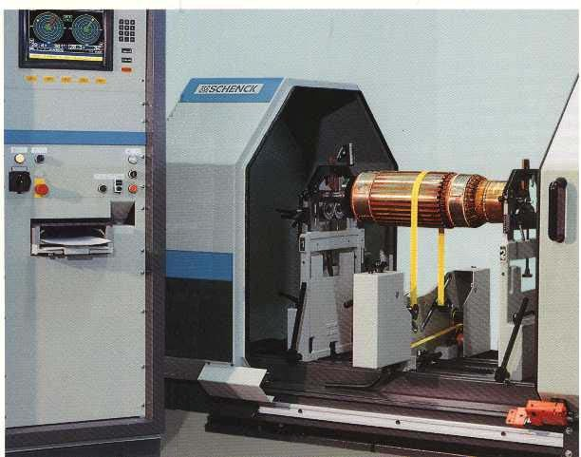

##### Figure I.7 - machine à équilibrer [2]

En effet, cette véritable machine-outil (elle comprend parfois une unité de compensation) est d'un emploi très pratique :

* Son coffret électronique permet d'indiquer en clair, et après un seul lancer, la valeur et la direction angulaire du (des) balourd(s) de compensation.
* Elle admet sans aucune séquelle des balourds initiaux très importants (machines à mesure de force).
* L'accessibilité au rotor est parfaite.
* Les conditions de travail sont souvent plus favorables que sur le site (conditions climatiques notamment).

Pour ces raisons la majeure partie des équilibrages se fait sur machine à équilibrer.

Néanmoins, on peut être amené généralement pour des considérations d'ordre économique, à effectuer l'équilibrage ou à le compléter dans les conditions de service.

C'est : L'EQUILIBRAGE sur SITE

**I.4. Banc d’équilibrage didactique existant**

Notre recherche sur internet nous a permis de trouver trois bancs didactiques pour l’étude de l’équilibrage.

Le PT500, voir : https://www.gunt.de/fr/produits/systeme-de-diagnostic-de-machines-appareil-de-base/052.50000/pt500/glct-1:pa-149:pr-1022

Le PT502, voir : https://www.gunt.de/fr/produits/mecanique-appliquee-et-conception-mecanique/dynamique-des-machines/equilibrage/equilibrage-sur-site/052.50200/pt502/glct-1:pa-149:ca-47:pr-1041

Le TM170, voir : https://www.gunt.de/fr/produits/appareil-d-equilibrage/040.17000/tm170/glct-1:pa-149:pr-1378

**Chapitre II : Analyse fonctionnelle**

## II.1. Problématique

Le produit envisagé est un banc didactique de l’équilibrage dans le but de ca conception une analyse fonctionnelle est nécessaire. Ce banc sert à étudier, analyser et diagnostiquer les défauts de balourds.

## II.2. Analyse fonctionnelle du besoin

Une fois le besoin est identifié, Il faut l’énoncer clairement. Il s’agit d’exprimer avec rigueur le but et les limites de l’étude [3].

La méthode d'expression du besoin repose sur trois questions :

* A qui le produit rend-il service ?
* Sur quoi le produit agit-il ?
* Dans quel but ?

**A qui ?**

**Utilisateur**

**Sur quoi ?**

**Machine tournante**

**Banc d’étude de balourd**

**Dans quel but ?**

**Analyser le comportement dynamique des machines tournantes et diagnostiquer les défaults de balourd**

##### Figure I1.1 – Analyse du besoin

Les réponses à ces trois questions aboutissent à un énoncé du besoin, qui doit être rédigé de la façon suivante :

Le banc d’étude de balourd rend service à l’utilisateur en lui permettant de diagnostiquer les défauts de balourd.

## II.3. Avant-projet

# II.3.1. Échéancier

L’échéancier de projet permet d’inventorier l’ensemble des activités du projet, en identifiant les dates de début et de fin de projet. Il faut connaitre aussi le temps alloué à la réalisation du projet. Dans notre cas :

* Début du projet : février 2023.
* Fin du projet : juin 2023.
* Temps alloué à la réalisation du projet : 3 mois (mois de stage non comptabilisé).

## II.4. Analyse Fonctionnelle

L'analyse fonctionnelle permet de décrire un système par les fonctions qu'il doit remplir, mais aussi les contraintes qui vont subir. Elle consiste à rechercher, caractériser, ordonner, hiérarchiser et valoriser les fonctions [3]. Cette analyse est divisée en deux parties :

* Analyse fonctionnelle externe.
* Analyse fonctionnelle interne.

# II.4.1. Analyse fonctionnelle externe

L’analyse fonctionnelle externe décrit le point de vue de l’utilisateur, et ne s’intéresse au produit qu’en tant que « boite noire » capable de fournir des services dans son environnement durant son cycle d’utilisations. Elle va permettre de traduire le besoin par des fonctions à réaliser : les fonctions de service.

# II.4.1.1. Étapes d’analyse fonctionnelle externe

L’analyse fonctionnelle du besoin est une démarche relativement longue, qui conditionne grandement la réussite du projet et demande donc beaucoup de rigueur et de soin :

1. Identification des phases de vie du produit.
2. Pour chaque phase de vie :
   1. Identification et caractérisation des éléments du milieu extérieur.
   2. Identification des fonctions de service.
   3. Caractérisation des fonctions de service.

# II.4.1.1.1. Identification des éléments du milieu extérieur

**a. Définition**

Pour identifier les fonctions du produit, il faut être capable de décrire son environnement, appelé « milieu extérieur ». Toutes les entités qui sont identifiées comme extérieures au produit sont appelées éléments du milieu extérieur [3].

**b. Remarque**

Un élément du milieu extérieur, doit pouvoir être défini de façon objective pour tous les protagonistes de l’étude, on ne peut pas définir entièrement un élément par des critères objectifs, alors cet élément n’est pas un élément du milieu extérieur.

L’examen de l’environnement du système, conduit à :

* Identifier les composantes extérieures (tout ce qui est en contact direct ou indirect avec le produit).
* Etablir les relations entre le produit et les composantes extérieures.

Dans notre cas, les éléments du milieu extérieur sont :

* Utilisateur.
* Machine tournante.
* Matériel de diagnostic.
* Moteur.
* Variateur de vitesse.
* Energie électrique.
* Environnement.
* Bâti.
* Norme de sécurité.

# II.4.1.1.2. Notion de fonctions de service

1. **Définition d’une fonction suivant la norme AFNOR X50151**

Action d'un produit ou de l'un de ses constituants exprimée exclusivement en termes de finalité [1].

1. **Identification des fonctions de service**

On identifie les fonctions de service grâce à un outil graphique : le graphe des interacteurs ou graphe fonctionnel « Diagramme Pieuvre » [3], figure 2.2.

* + Les relations du produit avec son milieu extérieur (pour une phase de vie donnée) sont représentées par des traits.
  + Chaque trait correspond à une fonction de service.
  + Chaque trait doit relier le produit à un élément du milieu extérieur ou bien relier plusieurs éléments du milieu extérieur en passant par le produit.

Machine tournante

Matériel de

diagnostic

FP2

FP1

Utilisateur

Norme de sécurité

FC6

Banc d’étude de balourd

Moteur

FC5

bâti

FC1

FC4

FC3

FC2

Environnement

Variateur de vitesse

Energie électrique

##### Figure II.2 - Diagramme Pieuvre.

1. **Classification des fonctions de service** 
   * **Fonctions Principales (FP)**

Fonction de service qui met en relation deux éléments milieu extérieur (ou plus), via le produit. Les fonctions principales traduisent obligatoirement des actions réalisées par le produit. Il peut être nécessaire de mettre en relation plus de deux éléments milieu extérieur par une seule fonction principale, mais c’est un cas à éviter dans la mesure du possible.

* + **Fonctions Contraintes (FC)**

Fonction de service qui met en relation le produit avec un seul élément du milieu extérieur. Chaque élément du milieu extérieur doit être relié au produit par au moins une fonction contrainte. Les fonctions contraintes traduisent la plupart du temps une adaptation du produit à son milieu extérieur.

* + **Expression des fonctions**

L’expression des fonctions est normalisée par l’AFNOR [3] : une fonction se compose d’un verbe ou d'un groupe verbal caractérisant l'action, et de compléments représentant les éléments du milieu extérieur concernés par la fonction. Le sujet de la phrase n'apparait pas, mais il renvoie toujours au produit.

**FP1** : Analyser le comportement dynamique d’une machine tournante.

**FP2** : Diagnostiquer les défauts de balourd.

**FC1** : Utiliser un moteur électrique.

**FC2** : Changer la vitesse de rotor.

**FC3** : Utiliser énergie électrique.

**FC4** : Respecter l’environnement.

**FC5** : Assurer le fonctionnement silence du banc didactique.

**FC6** : Respecter les normes de sécurité pour les utilisateurs.

# II.4.2 Analyse fonctionnelle interne

L'analyse fonctionnelle interne, décrit le point de vue concepteur en charge de fournir le produit devant répondre aux besoins exprimés. Le système n'est plus considéré comme une boîte noire, mais au contraire l'analyse va porter sur l'intérieur de la boîte pour comprendre ses fonctionnalités internes. Le système est considéré comme un assemblage de constituants dont chacun remplit certaines fonctions vis-à-vis desautres. L’analyse fonctionnelle interne met en évidence les fonctions techniques.

La méthode FAST, voir figure II.3, s’appuie sur une technique interrogative. En partant d’une fonction principale, elle présente les fonctions dans un enchaînement logique en répondant aux trois questions suivantes :

* Pourquoi ? pourquoi une fonction doit-elle être assurée ?
* Comment ? comment cette fonction doit-elle être assurée ?
* Quand ? Quand cette fonction doit-elle être assurée ?

quand

pourquoi

Fonction

comment

quand

##### FigureII .3 : Méthode FAST [3]

Le diagramme FAST de la fonction principale « Analyser le comportement dynamique d’une machine tournante » est donné par la figure II.4.

Le diagramme FAST de la fonction principale « Diagnostiquer les balourds qui engendrent les vibrations » est donné par la figure II.5.

***Fonction principale***

***Fonction technique***

***Solution technologique***

Analyser comportement dynamique d’une machine tournant

Gérer la rotation de rotor (arbre…)

Motorisation

Système de transmission

Système de guidage

Variateur de vitesse

Varier la vitesse de rotation de rotor

Boite de vitesse

##### FigureII.4 - Diagramme FAST de la première fonction principale.

***Fonction principale***

***Fonction technique***

***Solution technique***

**Faire des trous sur le disque et ajouter une masse**

**Diagnostiquer les**

**Défauts mécaniques**

**Qui engendrent les**

**Créer un balourd**

**Prendre des mesures et l’afficher sur un pc**

**(Vibration)**

**Placer des capteurs (vitesse, vibration)**

**Utiliser l’instrumentation de diagnostique vibratoire**

##### Figure II .5 : Diagramme FAST de la deuxième fonction principale

## II.5. Cahier des charges fonctionnelles du banc d’étude du balourd

Le cahier des charges fonctionnelles (CDCF) donné par le tableau II.1 est un document formalisant un besoin, en détaillant les fonctionnalités attendues du système, ainsi que les contraintes (techniques, réglementaires, budgétaires...) auxquelles il est soumis.

**Tableau II.1 : Cahier des charges fonctionnelles.**

|  |  |  |  |
| --- | --- | --- | --- |
| Repère | Fonctions | Critère d’appréciation | Niveau d’exigence |
| FP1 | Analyser le comportement dynamique d’une machine tournante. | Disque | -Diamètre  -Matériaux |
| Arbre | -Longueur  -Diamètre  -Matériaux |
| Accouplement | -Couple  -Puissance  -Flexible |
| Palier | -Lubrifiant  -Rigide |
| FP2 | Diagnostiquer les défauts mécaniques qui engendrent les vibrations. | Balourd | -Poids |
|  | -Taille |
| Mesure et affichage | -Type du capteur  -Ecran d’affichage -Instrumentation de diagnostique |
| FC1 | Utiliser un moteur électrique. | Moteur électrique | -Tension  -Puissance  -Nombre de tour |
| FC2 | Changer la vitesse de rotor. | Variateur de vitesse | Puissance  Alimentation |
| FC3 | Utiliser énergie électrique. | Tension et fréquence | 230V-50Hz |
| FC4 | Respecter l’environnement. | Démontabilité,  Matériaux | Les matériaux peuvent être totalement séparés, ils sont recyclables et identifiables |
| FC5 | Assurer le fonctionnement silence du banc d’essa1. | Stabilité | Bâti supportable |
| FC6 | Respecter les normes de sécurité pour les utilisateurs. | Normes de sécurité | ISO, AFNOR, … |

# Chapitre III : Dimensionnement

Lors de l’étude d’un mécanisme, la modélisation des pièces, des liaisons et des actions mécaniques va permettre de déterminer les performances de ce mécanisme et son dimensionnement. Pour cela nous présentons ce chapitre en 2 parties : partie électrique et partie mécanique. La partie instrumentation de mesure n’est pas traitée dans ce mémoire.

**III.1. Partie électrique**

La partie électrique se compose d’un moteur électrique et d’un variateur de vitesseplus les éléments de protection.

**III.1.1. Moteur électrique**

Un moteur électrique [4] est une machine électromécanique fondé surl’électromagnétisme permettant de transformer l’énergie électrique en énergie mécanique.

**III.1.1.1. Choix du moteur électrique**

Parmi les critères de choix d’un moteur électrique :

- Son type alimentation : monophasé (1~) ou triphasé (3~).

- Sa puissance : en Kilowatts (kW), CV (chevaux) ou dans certains cas HP (HorsePower).

- Sa vitesse : en tr/min ou rpm (rotation par minute).

- Son diamètre d’arbre.

Dans notre cas nous avons choisi un moteur asynchrone (à induction) monophasé, pour son faible coût, ses performances et sa facilité d’entretien. Ces caractéristiques techniques sont [5] :

• Puissance : P = 0,25 KW

• Vitesse de rotation : N = 1500 tr /min

• Fréquence = 50 Hz

• Tension = 230 v

• Hauteur d’axe = 71.

• Diamètre = 19x40

## III.1.2. Variateur de vitesse

Afin de dépasser le problème de vitesse de rotation fixe d’un moteur à la fabrication (nombre de paires de pôles), on peut grâce à l’électronique de puissance, allier larobustesse des moteurs asynchrones et la possibilité de variation de vitesse sur une large plage, figure III.1.

## III.1.2.1. Critère de choix d’un variateur de vitesse

- Le type de moteur à raccorder (monophasé, triphasé),

- Le type d’alimentation monophasée ou triphasée,

- Le courant nominal absorbé par le moteur ou sa puissance nominale,

- La tension nominale du moteur,

- La plage de réglage de la vitesse

- Les fonctionnalités « accessoires » (protection thermique, rampes de mise en

Vitesse et d’arrêt, interface de programmation…). Suivant les modèles et les fabricants, l’interface utilisateur et les fonctionnalités son variables.

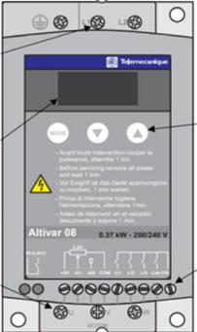

Bomes de raccordement à la source d’énergie (monophasé

Afficheur permettent le paramétrage et l’affichage des défault

Bomes de raccordement à la source d’énergie

Clavier de paramétrage

Bornier de raccordement au circuit de commande

##### Figure III.1 - Variateur de vitesse.

# III.1.3. Protection de l’installation

La liaison du l’ensemble (variateur de vitesse – moteur) au réseau nécessite un certain nombre de dispositifs de sécurité, pour protéger les installations existantes contre les perturbations électriques. Les moyens pour assurer l’immunité sont plus accessibles et plus performants, figure III.2.

# III.1.3.1.Disjoncteur

est un dispositif [électromécanique,](https://fr.wikipedia.org/wiki/%C3%89lectrom%C3%A9canique) de protection dont la fonction est d'interrompre le [courant électrique](https://fr.wikipedia.org/wiki/Courant_%C3%A9lectrique) en cas d'incident sur un [circuit électrique.](https://fr.wikipedia.org/wiki/Circuit_%C3%A9lectrique) Il est capable d'interrompre un courant de surcharge ou un courant de cour[t-circuit](https://fr.wikipedia.org/wiki/Courant_de_court-circuit) dans une installation. Suivant sa conception, il peut surveiller un ou plusieurs paramètres d'une ligne électrique.

# III.1.3.2. Transformateur :

Un transformateur électrique est une machine électrique permettant de modifier les valeurs de tension et d'intensité du courant délivrées par une source d'énergie électrique alternative, en un système de tension et de courant de valeurs différentes, mais de même fréquence et de même forme. Le transformateur abaisse la tension secteur à une valeur de 24V pour garantir la sécurité des utilisateurs sur la partie commande

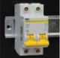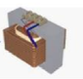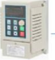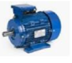

**230v**

Disjoncteur

Transforamateur

Variateur de vitesse

Moteur

*Figure III.2 : Installation électrique*

## III.2 Partie mécanique

# III.2.1. Schéma cinématique

Le schéma cinématique est un outil de représentation fonctionnelle. Il met en évidence l’agencement des différentes liaisons mécaniques d’un mécanisme, voir figure III.1.

M

SE1

SE2

SE3

*Figure III.3 : Schéma cinématique du rotor (banc)*

Afin de simplifier la représentation du mécanisme et la schématisation qui en résulte, il faut commencer par regrouper tous les éléments en contact n'ayant aucun mouvement relatif pendant l'usage du mécanisme à l'exception des pièces déformables. Chaque groupe constitue une classe d'équivalence selon la relation "pas de mouvement relatif" et sera affecté d'un même repère (celui de la pièce la plus représentative du groupe par sa forme ou sa fonction).

**SE1** : arbre moteur.

**SE2** : arbre de rotor ; les disques

**SE3** : bâti (fixe) ; palier

# III.2.2. Graphe des liaisons

Le graphe des contacts est un outil descriptif qui permet de faire le bilan des solides et des contacts entre les solides d’un mécanisme (figure II1.2).

* La liaison pivot d’axe (⃗𝑂𝑋⃗⃗⃗⃗) entre SE2 et SE3 est réalisée grâce à des paliers à roulements.
* La liaison entre SE1 et SE2 est réalisée grâce à l’accouplement joint d’Oldham.

accoulement

pivot

##### Figure III.4 - Graphe des liaisons du rotor.

# III.2.3. Choix d’accouplement

Les accouplements sont utilisés pour transmettre la vitesse et le couple ou la puissance, entre deux arbres de transmission en prolongement l'un de l'autre comportant éventuellement des défauts d'alignement.

# III.2.3.1. Types des accouplements

La figure III.3 donne les différents types d’accouplement :

* **Accouplement permanent** : il est dit permanent lorsque l'accouplement des deux arbres est permanent dans le temps. Le désaccouplement n'est possible que par démontage du dispositif.
* **Accouplement temporaire** : il est dit temporaire lorsque l'accouplement ou le désaccouplement peuvent être obtenus à n'importe quel moment, sans démontage du dispositif, suite à une commande extérieure (intervention humaine ou commande automatisée).

**Permanants**

**Accouplemants à plateaux**

**Rigide**

**Joint d’oldham à denture bombée**

**Flexible**

**Accouplemant**

**A ressort , a blocs en caoutchouc**

**élastique**

**Cardans et assimilés**

**Joint de cadran ,joint tripodes**

**Temporaire**

**A disque ,centrifuges**

**Embrayages**

**A disque ,à tambour**

**Freins**

##### Figure III.5 - Graphe des accouplements

# III.2.3.2. Critères de choix d’un accouplement

# Les critères de choix d’un accouplement sont :

* Couple à transmettre.
* Puissance à transmettre.
* Vitesse de rotation.

1. **Relation entre le couple et la puissance et vitesse de rotation** Ils sont liés par la formule :

$C=\frac{2πN}{30}$ ⇒⇒ P = C. ω (III.1)

Avec :

P : puissance transmise en watts.

C : couple transmis en N.m.

ω : vitesse de rotation en rad/s. N : vitesse de rotation en tr/min

C = 1592N.mm

**Choix :**

On a choisi le joint d’Oldham donnée par la figure III.6. C’est un accouplement non flexible en torsion, Il est composé de deux moyeux à tenon et d’un disque intermédiaire à deux rainures orthogonales. Ce [joint de transmission](https://fr.wikipedia.org/wiki/Joint_de_transmission) a pour avantages :

* + Une excellente compacité tant que la distance entre les axes est faible
  + Homocinétique c'est-à-dire qu'à tout instant, les vitesses des deux [arbres](https://fr.wikipedia.org/wiki/Arbre_(m%C3%A9canique)) d'entrée et de sortie sont égales.

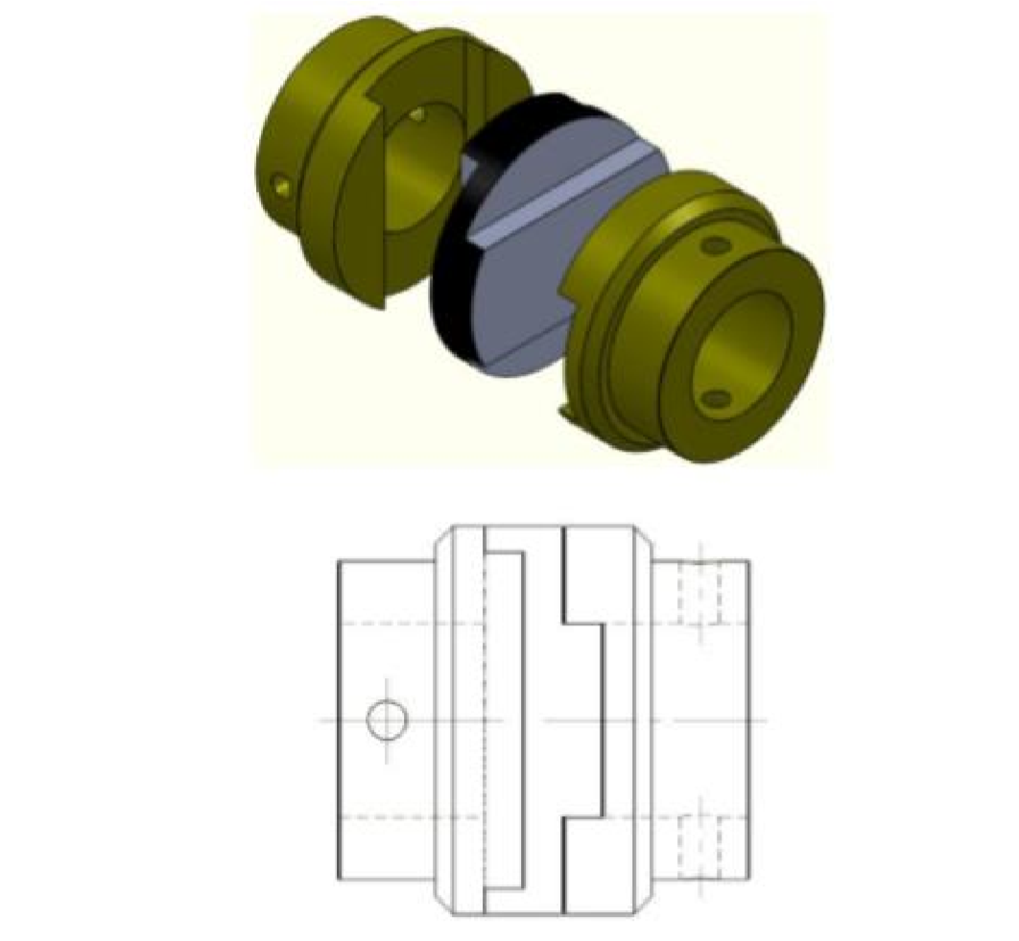

##### Figure III.6 : Joint d'Oldham.

# III.2.4. Calcul du diamètre de l’arbre

La figure III.6 illustre notre arbre en acier de section circulaire de diamètre d et de longueur L=1200 mm. Nous dimensionnons cet arbre utilisé dans notre banc d’essai selon les données montrées ci-dessous.

Figure III.7 : Représentation schématique de rotor

Ra

Rb

y

A

x

B

P1

0

P2

C

D

300mm

300mm

300mm

300mm

c

**Données :**

La charge au niveau du point **B** est : P1= 2.5 N

La charge au niveau du point **D** est : P2= 1.5 N Couple moteur (C) = 1260 N.mm

La contrainte admissible de flexion pour l’acier est : σadm = 200 N/𝑚𝑚2 On a:

* + La partie **OA** travaille en torsion
  + La partie **AD** travaille en Flexion + Torsion

**III.2.4.1. Calcul des Réactions** 

 (III.2)

|  |  |  |  |
| --- | --- | --- | --- |
|  |  | RA+RB= P1+P2 | (III.3) |

 (III.4)

|  |  |  |
| --- | --- | --- |
| AN : | RA .600 – P1.300 +P2.300 =0 | (III.5) |

RA= 0.5 N

On remplace la valeur de RA dans l’équation (3) :

RB= 3.5 N

# III.2.4.2. Calcul du moment fléchissant Mf et de l’effort tranchant T

**1ére tronçon : 0**  **x** ≤ **300**

|  |  |  |  |
| --- | --- | --- | --- |
|  |  | T1 (x)= 0 | (III.6) |
|  |  | Mf1 (x)= 0 | (III.7) |

Mf1 (0) = 0 N.mm

Mf1 (300) =0 N.mm

**2éme tronçon : 300** ≤ **x** ≤ **600**

T2 (x)= RA = 0.5 N (III.8)

Mf2 (x)= RA.(x-300) (III.9)

Mf2 (300) =0 N.mm

Mf2 (600) = 150 N.mm

**3éme tronçon : 600** ≤  **x** ≤ **900**

T3 (x)= RA –P1 = 0.5 – 2.5 = -2N (III.10)

Mf3 (x)= RA. (x-300) - P1 (x -600) (III.11)

= 0.5 (x-300) -2.5 (x -600)

Mf3 (600) =150 N.mm

Mf3(900) =-450 N.mm

4**éme tronçon : 900** ≤ **x** ≤ **1200**

T4(x)= RA –P1+RB=0.5-2.5+3.5=1.5N (III.12)

MF4(x)= RA. (x-300) - P1 (x -600)+RB(x-900) (III .13)

Mf4(900) = -450 N.mm

Mf4(1200) =0 N.mm

# 

# III.2.4.3. Diagrammes des efforts internes et des moments de flexion et de torsion

Les figures III.7, III.8 et III.9 représentent respectivement les digrammes des efforts internes et des moments de flexion et de torsion de la partie AD de l’arbre, voir figure III.6.

##### T(N)

1.5

0.5

X(mm)

##### 300 600 900 1200

-2

##### FigureIII.8 : Diagramme des efforts internes.

##### Mf(N.mm)

##### 150

X(mm)

##### 600

##### 300 900 1200

##### -450

##### Figure III.9 : Diagramme de moment de flexion.

##### Mt(N.mm)

##### 1592

X(mm)

##### 

##### 300 600 900 1200

##### Figure III.10 : Diagramme de moment de torsion.

Suivant ces diagrammes, le point le plus sollicité est le point **C** (palier 2).

Mf max = 450 N.mm

Mt max=1592 N.mm

# III.2.4.4. Critère de Von mises

Suivant le critère de Von mises le moment idéal de flexion ou le moment réduit est :

Mr =  (III.12)

AN:

Mr= √4502 +0.75.15922 (III.13)

Mr= 1450.29 N.mm

On applique la condition de résistance pour calculer le diamètre de l’arbre d.

σéq≤σadm (III.14)

$\frac{MR}{Wf}$ ≤ σadm (III.15)

Avec : σéqest la contrainte équivalente et *Wf* est le module de résistance à la flexion.

*Wf*= (III.16)

Alors à partir des équations (15) et (16) on trouve :

d≥ $\sqrt[3]{\frac{32.Mr}{π.σadm}}$ (III.17)

AN:

d ≥ $\sqrt[3]{\frac{32.1450,29}{3,14.200}}$ (III.18)

d ≥ 4.5 mm

# III.2.5. Choix des paliers

Pour réaliser la liaison pivot dans notre projet on utilise des paliers à roulement

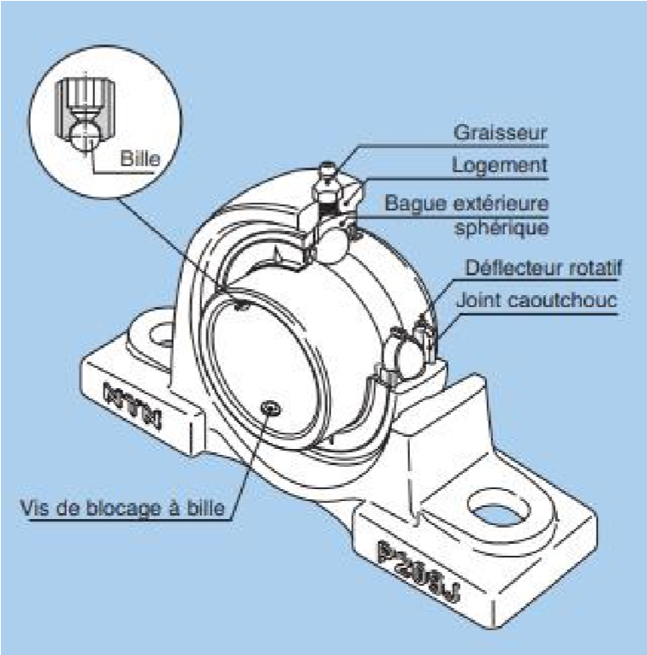

##### Figure III.11 : Palier à roulement.

# III.2.5.1. Critère de choix

Le critère de choix de roulement est suivant :

* Nature des charges : axiale, radial ou combinée,
* Vitesse de rotation.
* Perturbations : chocs, vibrations.
* Longévité, duré de vie souhaitée.
* Conditions ambiantes : pollution, température, lubrification.

### III.2.5.1Choix

### 

Dans notre système de banc d’essai, on a deux paliers de même type de roulement mais de charge radiale différente.

Fr1= RA= 0,5 N Fr2= RA= 3,5 N d= 20 mm

D’âpre le catalogue SKF 03/2014 [6], les roulements choisis pour le projet sont les roulements à billes à contact radial montrés dans la figure III.12. Ils sont très économiques et les plus utilisés en petites et moyennes dimensions. Ils supportent tous les types de charges (modérées à moyennes) : axiales, radiales et combinées. Il est essentiel que le roulement fonctionne sans risque de pénétration de matière étrangère, car celle-ci provoquerait une usure rapide par rodage. Les roulements sont déjà équipés de joint d’étanchéité par les deux côtés.

# Chapitre IV : Modélisation 3D

## IV.1. SolidWorks

Le logiciel de CAO SolidWorks est une application de conception mécanique 3D paramétrique qui permet aux concepteurs d'esquisser rapidement des idées, d'expérimenter des fonctions et des cotes afin de produire des modèles et des mises en plan précises.

## IV.2. Modélisation 3D des pièces

Dans ce qui suit, les modelés 3D de toutes les pièces sont présentés. Pour les dessins de définition des pièces, ils seront portés en annexe.

## IV.2.1. Disque

Le banc d’essai comporte deux disques (figure 4.1) munis des trous pour fixer des poids (masses) afin de provoquer le problème de balourd. Ces trous sont répartis sur la circonférence d’un angle équidistant de 45° entre chacun.

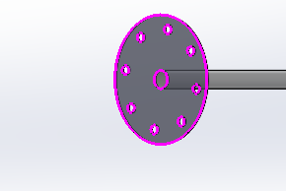

Figure IV.1 -: Vue 3D du disque

# IV.2.2.Arbre

C’est l’élément principal dans la machine tournante **(**Figure IV.2), il est destiné à rendre solidaire les organes tournants de la machine telles que les disques et assure leur rotation.

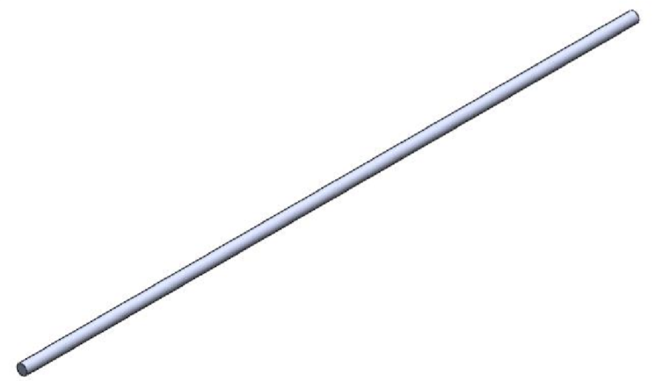

Figure IV.2 **-** Vue 3D de l’arbre.

# IV.2.3. Joint d’Oldham

C’est un accouplement non flexible en torsion, Il est composé de deux moyeux à tenon et d’un disque intermédiaire à deux rainures orthogonales, voir figure IV.3.

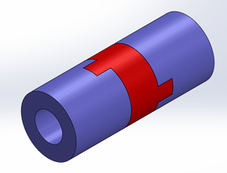

##### Figure IV.3 : Vue 3D de l’accouplement

# IV.2.4. Palier à roulement

La figure IV.4 montre le palier à roulement à billes à contact radial : très économiques, ces roulements sont les plus utilisés en petites et moyennes dimensions. Ils supportent tous les types des charges (modérées à moyennes) : axiales, radiales et combinées.

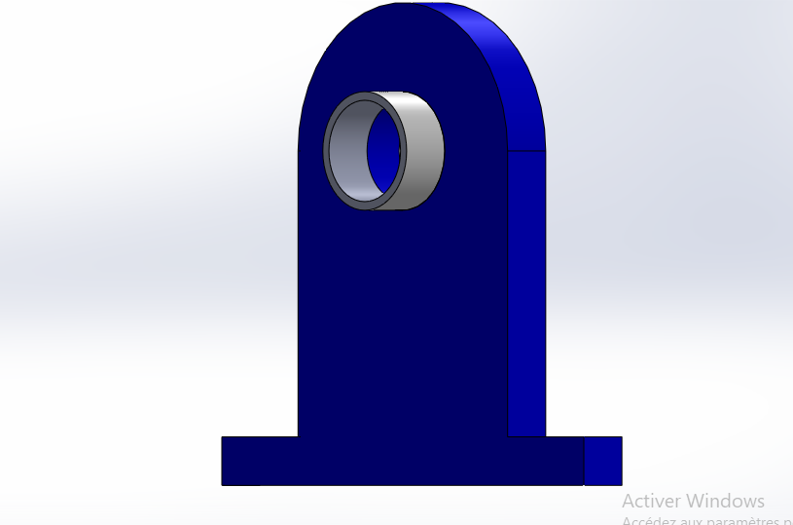

Figure IV.4 : Vue 3D du palier à roulement SKF 6004

# IV.2.5. Moteur électrique

C’est un moteur asynchrone monophasé de type FORASS PE50E [5] (figure IV.5), ces caractéristiques techniques sont :

P = 0,25 KW

N = 1500 tr /min

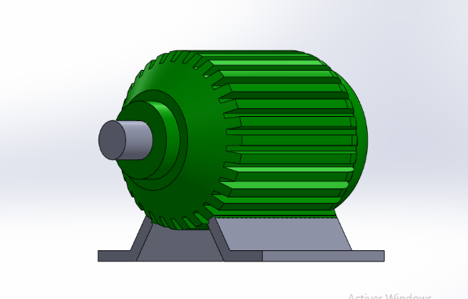Fréquence = 50 Hz

Tension = 230 v

Figure IV.5 :Vue 3D de Moteur électrique.

# IV.2.6. Boite de commande

On trouve dans la boite de commande (figures IV.6 et IV.7) :

1. Un variateur de vitesse type Altivar 08 (0,25 KW /200 -240 V). Il est responsable du changement des vitesses du moteur.
2. Boutons de commande ON -OFF.
3. Disjoncteur.
4. Transformateur.

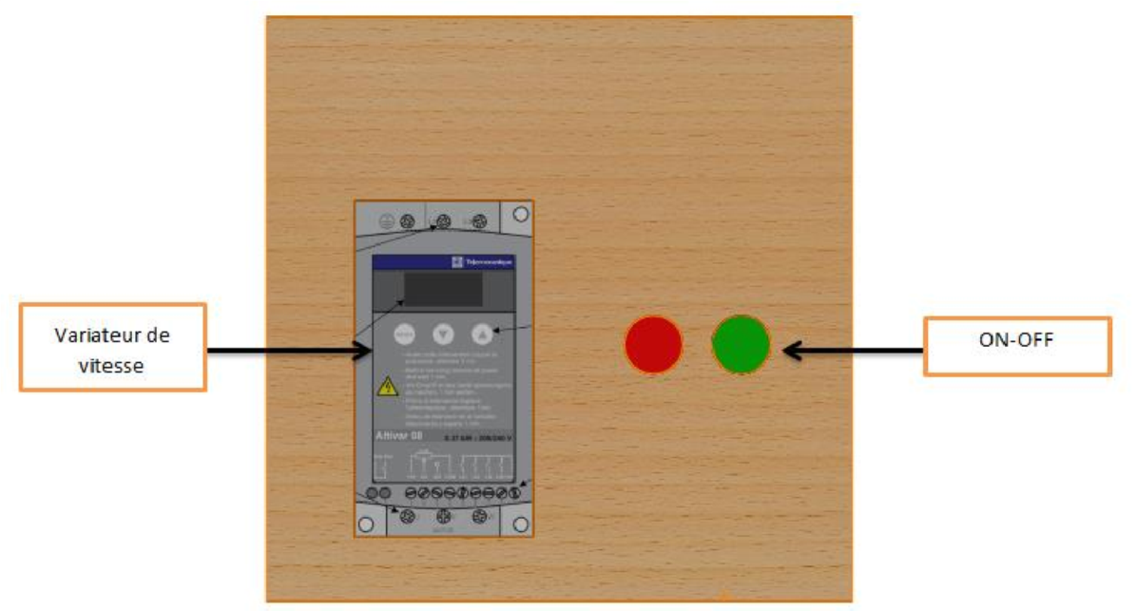

Figure IV.6 -Variateur de vitesse + les boutons de commande

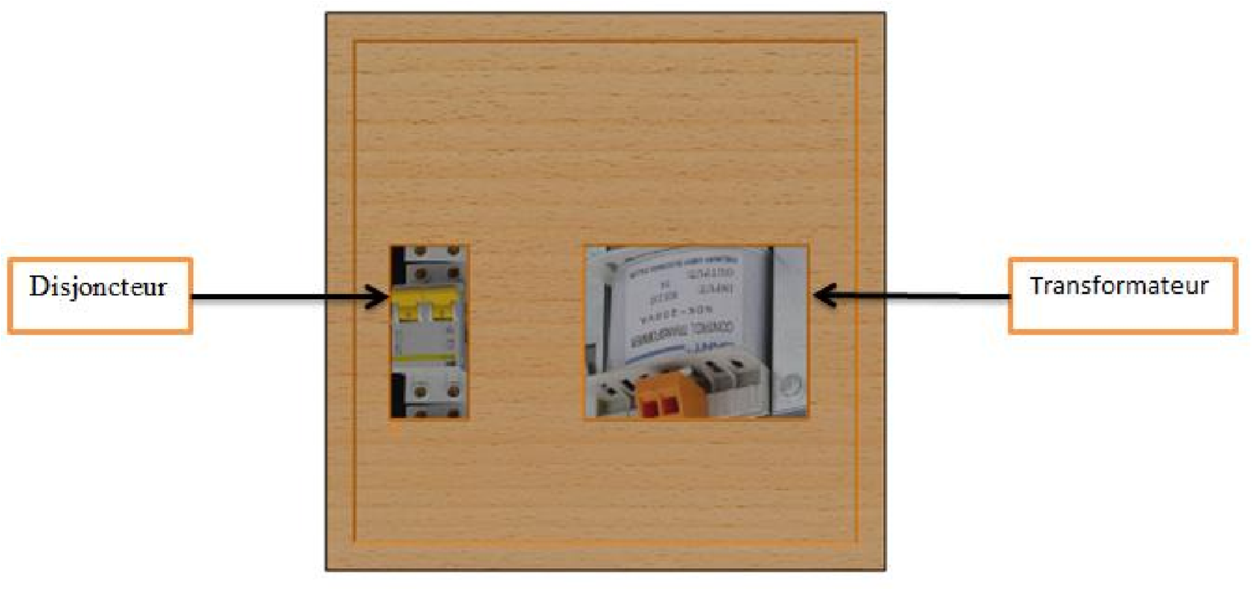

Figure IV.7-Disjoncteur + Transformateur

# 

# IV.2.7.Bâti

# IV.2.7.Bâti

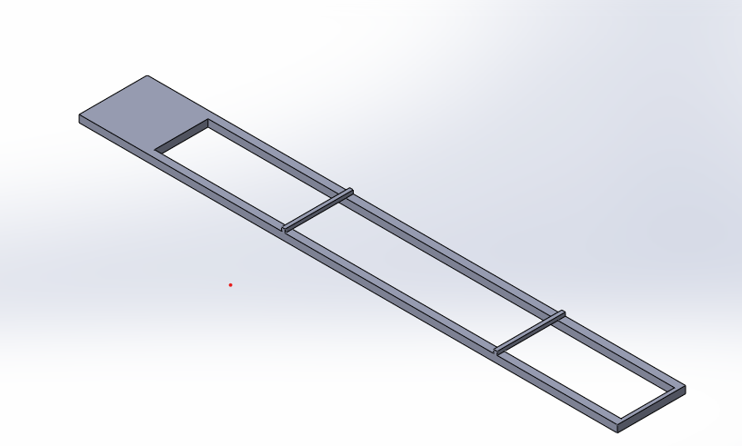

Figure IV.8**:** Vue 3D de bâti

## 

## IV.3. Assemblage des pièces

Après avoir établi le modèle 3D de différentes pièces constituantes le banc d’essai, une étape d’assemblage est entamée. En effet, un assemblage est un dispositif qui permet de réunir et de solidariser plusieurs pièces entre elles, en assurant la transmission et la répartition des diverses sollicitations entre les pièces.

Dans notre système, on a deux parties importantes :

-La partie mobile constituée de l’arbre moteur, accouplement, disques et l’arbre de rotor.

-La partie fixe constituée du bâti principale, du bati pied et des supports des paliers.

L’assemblage de la partie mobile ce fait par frettage et la partie fixe par assemblage boulonner.

# IV.3.1. Assemblage par frettage

Le frettage est une opération qui consiste à réaliser un assemblage avec serrage entre deux pièces, l'une appelée frette (alésage, moyeu), l'autre l'arbre ou l’axe. Le plus souvent, l'assemblage est obtenu soit en chauffant la frette, soit en refroidissant la frettée. Le serrage souhaité est obtenu à la température ambiante de l'assemblage par contraction de la première ou dilatation de la deuxième. A noter que la deuxième solution est plus coûteuse. L'avantage de ce procédé est d'éviter l'emploi d'une pièce pour la liaison de l'assemblage.

# 

# IV.3.1.1. Assemblage de l’arbre et du disque

Cet assemblage, par frettage, donné par la figure IV.9 doit éliminer le mouvement entre l’arbre et les disques.

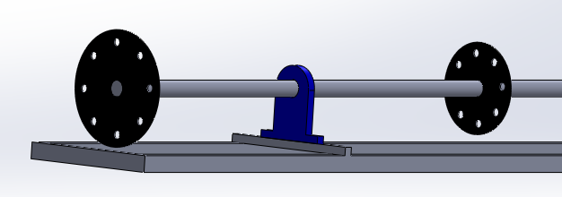

Figure IV.9 - Vue 3D de l’assemblage arbre-disque.

**Calcul de frettage**

Les propriétés physiques et géométrique de l’arbre et du disque sont données comme suit :

|  |  |
| --- | --- |
| **Arbre en acier**  *EA* = 205000 *Mpa*  𝛿𝐴 = 0,3  𝑅𝑒 = 550 Mpa  𝑅𝑚= 800 MpadA= 20 mm  f = 0.15 | **Moyeu (Disque 1) en acier**  *EA* = 205000 *Mpa*  𝛿𝑀 = 0,3  𝑅𝑒 = 550 Mpa  𝑅𝑚= 800 Mpa  L = 2 mm  𝐷𝑒 = 140 mm  𝐷𝑀 = 20 mm  𝛾 = 11.10−6𝐾−1 |
| C = 1592 N.mm | |

➢Pression minimale pour non glissement

Pmin = $\frac{2.K.C}{πfLd^{2}}$ (IV.1)

|  |  |
| --- | --- |
| Avec :  AN : | *f* : coefficient de frottement.   1. : coefficient de sécurité. 2. : largeur du moyeu.   *d* : diamètre nominale de l’arbre ou Moyeu.  *C* : couple. |

Pmin = $\frac{2.1.120}{3.13.0.15.2.{20}^{2}}$ = 6 Mp (IV.2)

|  |  |  |
| --- | --- | --- |
|  | ➢Serrage minimal |  |
|  | ∆𝑚𝑖𝑛= 𝑝𝑚𝑖𝑛.(𝐶𝐴 +𝐶𝑀).𝑑 |

CA = $\frac{KA}{EA}$ (IV.3)

CM = $\frac{KM}{EM}$ (IV.4)

KA = $\frac{1+{(\frac{di}{da})}^{2}}{1-{(\frac{di}{da})}^{2}}$- δA (IV.5)

KM = $\frac{1+{(\frac{DM}{De})}^{2}}{1-{(\frac{DM}{De})}^{2}}$- δM (IV.6)

Avec :

K: module de Young du matériau de l’arbre et de moyeu.

𝛿𝐴, : coefficient de poisson de l’arbre et de moyeu.

𝑑𝑖 : Diamètre intérieure de l’arbre.

𝑑𝐴 : Diamètre extérieure de l’arbre.

𝐷𝑀 : Diamètre intérieure de moyeu.

𝐷𝑒 : Diamètre extérieure de moyeu.

AN :

∆𝑚𝑖𝑛= 6,68.((3,41.10−6)+(6,54.10−6).20

∆𝑚𝑖𝑛= 1,32.10−3 mm

* Choix de l’ajustement

Suivant la référence [6], on a les ajustements suivants en micromètre :

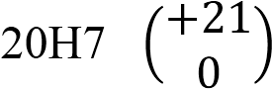pour le moyeu

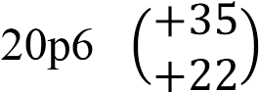pour l’arbre Pour le moyeu :

𝐷𝑀𝑚𝑎𝑥= 20,021mm

𝐷𝑀𝑚𝑖𝑛 = 20𝑚𝑚 Pour l’arbre :

𝑑𝐴𝑚𝑎𝑥= 20,035𝑚𝑚 𝑑𝐴𝑚𝑖𝑛= 20,022mm

|  |  |  |  |
| --- | --- | --- | --- |
|  |  | 𝑆𝑚𝑖𝑛= |𝐷𝑀𝑚𝑎𝑥 −𝑑𝐴𝑚𝑖𝑛|≥ ∆𝑚𝑖𝑛 | (IV.7) |
|  |  | 𝑆𝑚𝑎𝑥= |𝐷𝑀𝑚𝑖𝑛 −𝑑𝐴𝑚𝑎𝑥|≤ ∆𝑚𝑎𝑥 | (IV.8) |

AN :

𝑆𝑚𝑖𝑛= |20,021−20,022| = 0,001mm

𝑆𝑚𝑎𝑥= |20−20,035| = 0,035 mm

Alors on a :

𝑆𝑚𝑖𝑛 ≥ ∆𝑚𝑖𝑛

0,001𝑚𝑚 ≥ 1,32.10−3mm

C’est un bon choix d’ajustement. On prend :

∆𝑚𝑎𝑥= 𝑆𝑚𝑎𝑥= 0,035𝑚𝑚

* Pression maximale

Pmax = $\frac{∆max}{\left(CA+CM\right).d}$ (IV.9)

AN :

𝑝

𝑚𝑎𝑥

=

0

,

035

(

(

3

,

41

.

10

−

6

)

+

(

6

,

54

.

10

−

6

)

)

.

20

𝑝

𝑚𝑎𝑥

=

175

,

87

𝑀𝑝𝑎

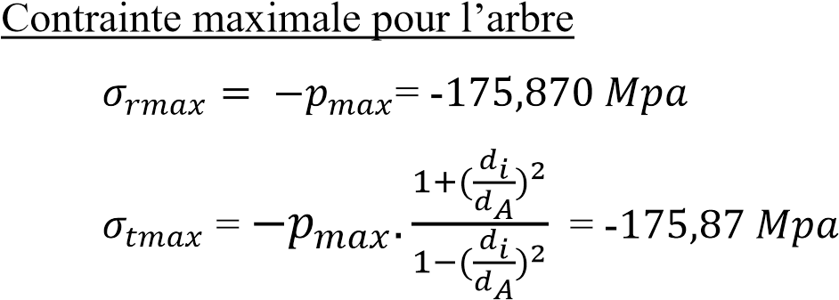

Avec :

𝜎𝑡𝑚𝑎𝑥: Contrainte tangentielle maximale.

𝜎𝑟𝑚𝑎𝑥 : Contrainte radiale maximale.

Contrainte maximale pour moyeu

𝜎𝑟𝑚𝑎𝑥=pmax=175.87Mpa

𝜎𝑡𝑚𝑎𝑥=Pmax = $\frac{1+{(\frac{DM}{De})}^{2}}{1-{(\frac{DM}{De})}^{2}}$ = 183.2Mpa

Contrainte équivalente de Von Mises

 (IV.10)

* Condition de résistance

S= 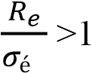 (IV.11)



Avec :

*Re* : limite élastique

*S* : coefficient de sécurité

* + Condition de résistance pour l’arbre

𝜎é𝑞= 175,87 𝑀𝑝𝑎

S= 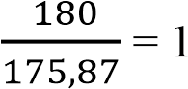 ,02 > 1 condition respectée

* + Condition de résistance pour l’accouplement

𝜎é𝑞= 179,6 𝑀𝑝𝑎

S= 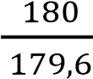=1,002 >1 condition respectée

* Condition de montage dilatation

Etat de surface Rugosité

𝑅𝑎 = 0.8 m pour alésages de diamètre ≤ 180

𝑅𝑎 = 1.6 m pour alésages de diamètre > 180

Il faut créer un jeu de montage entre arbre et moyeu (éviter les coincements).

 = 0,15 pour arbre jusqu'à  = 100

 = 0,2 pour arbre 100 << 200

 = 0,25 pour arbre de > 200

Dilatation du diamètre du moyeu :

 = +∆𝑚𝑎𝑥 + (IV.12)

AN :

 =0,15 + 0,035 + 8.10−4

 =0,1858mm

Élévation de température

 (IV.13)

Avec : coefficient de dilatation thermique

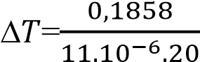= 844 K= 570,5 °𝐶

On a 0 = 20 °C : température ambiante.

Alors :

𝑐ℎ𝑎𝑢𝑓𝑎𝑔𝑒 = ∆T+𝑇0 (IV.14)

𝑇𝑐ℎ𝑎𝑢𝑓𝑓𝑎𝑔𝑒 = 570,5 +20 = 590,5 °C

# IV.3.1.2. Assemblage de l’arbre et l’accouplement

Le même but que le premier assemblage mais pour l’arbre et l’accouplement donné par la figure IV.10, voir §IV.3.1.1**.**

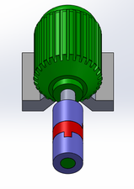

Figure IV.10 - Vue 3D de l’assemblage arbre-accouplement.

**Calcul de frettage**

Les propriétés physiques et géométrique de l’arbre et du disque sont données comme suit :

|  |  |  |
| --- | --- | --- |
| **Arbre en acier**  *EA* = 205000 *Mpa*  𝛿𝐴 = 0,3  𝑅𝑒 = 550 Mpa  𝑅𝑚= 800 Mpa = 20 mm f = 0.15 |  | **Moyeu (accouplement) en fonte**  *EA* = 110000 *Mpa*  𝛿𝑀 = 0,26  𝑅𝑒 = 180 Mpa  𝑅𝑚= 270 Mpa  L = 100 mm  𝐷𝑒 = 40 mm  𝐷𝑀 = 20 mm  𝛾 = 10,5.10−6𝐾−1 |
|  | C = 1592 N.mm | |

* Pression minimale pour non glissement

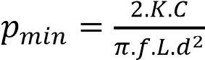 (IV.15)

Avec : *f* : coefficient de frottement. *K* : coefficient de sécurité *L* : largeur du moyeu

*d* : diamètre nominale de l’arbre ou Moyeu *C* : couple AN :

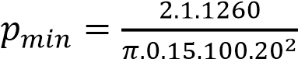= 0.133Mpa

* Serrage minimal

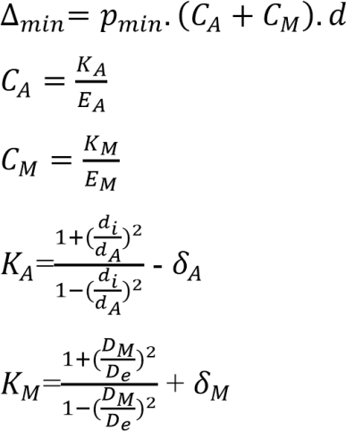 (IV.16)

Avec :

K : module de Young du matériau de l’arbre et de moyeu.

𝛿𝐴, : coefficient de poisson de l’arbre et de moyeu.

𝑑𝑖 : Diamètre intérieure de l’arbre.

𝑑𝐴 : Diamètre extérieure de l’arbre.

𝐷𝑀 : Diamètre intérieure de moyeu.

𝐷𝑒 : Diamètre extérieure de moyeu.

AN :

∆𝑚𝑖𝑛= 0.133.((3,41.10−6)+(1,75.10−5).20

∆𝑚𝑖𝑛= 5,56.10−5mm

* Choix de l’ajustement

Suivant la référence , on a les ajustements suivants en micromètre :

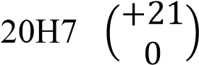pour Moyeu

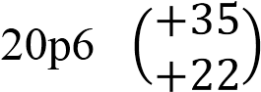pour l’arbre Pour le Moyeu :

𝐷𝑀𝑚𝑎𝑥= 20,021 𝑚𝑚

𝐷𝑀𝑚𝑖𝑛 = 20 𝑚𝑚 Pour l’arbre :

𝑑𝐴𝑚𝑎𝑥= 20,035 𝑚𝑚𝑑𝐴𝑚𝑖𝑛= 20,022 mm

|  |  |  |  |
| --- | --- | --- | --- |
|  |  | 𝑆𝑚𝑖𝑛= |𝐷𝑀𝑚𝑎𝑥 −𝑑𝐴𝑚𝑖𝑛|≥ ∆𝑚𝑖𝑛 | (IV.21) |
|  |  | 𝑆𝑚𝑎𝑥= |𝐷𝑀𝑚𝑖𝑛 −𝑑𝐴𝑚𝑎𝑥|≤ ∆𝑚𝑎𝑥 | (IV.22) |

AN :

𝑆𝑚𝑖𝑛= |20,021−20,022| = 0,001mm

𝑆𝑚𝑎𝑥= |20−20,035| = 0,035 mm

Alors on a

𝑆𝑚𝑖𝑛 ≥ ∆𝑚𝑖𝑛

0,001𝑚𝑚 ≥ 5,56.10−5mm

C’est un bon choix d’ajustement. On prend :

∆𝑚𝑎𝑥= 𝑆𝑚𝑎𝑥= 0,035 𝑚𝑚

* Pression maximale

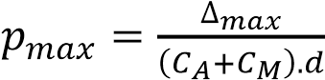 (IV.23)

AN :

𝑝

𝑚𝑎𝑥

=

0

,

035

(

(

3

,

41

.

10

−

6

)

+

(

1

,

75

.

10

−

5

)

)

.

20

𝑝

𝑚𝑎𝑥

=

83

,

70

𝑀𝑝𝑎

**Contrainte max pour l’arbre**

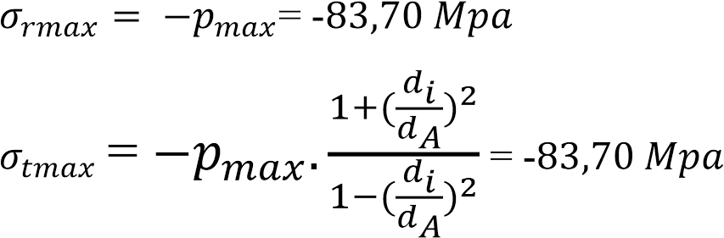

Avec :

𝜎𝑡𝑚𝑎𝑥: Contrainte tangentielle max

𝜎𝑟𝑚𝑎𝑥 : Contrainte radiale max

**Contrainte max pour moyeu**

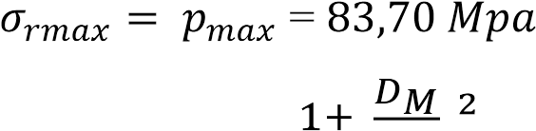

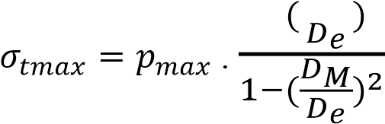= 139,5 Mpa

**Contrainte équivalent de Von Mises**

 (4.24)

* Condition de résistance

S= 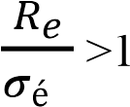 (IV.25)



Avec :

Re : limite élastique.

S : coefficient de sécurité.

* + Condition de résistance pour l’arbre 𝜎é𝑞= 83,70 𝑀𝑝𝑎

S=  ,15 > 1 condition respectée

* + Condition de résistance pour l’accouplement

𝜎é𝑞= 121,6 𝑀𝑝𝑎

* S= 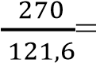2,22 >1 condition respectée Condition de montage dilatation :

**Etat de surface Rugosité:**

𝑅𝑎 = 0.8 m pour alésages de diamètre ≤ 180

𝑅𝑎 = 1.6 m pour alésages de diamètre > 180

Il faut crée un jeu de montage entre arbre et moyeu (éviter les coincements).

 = 0,15 pour arbre jusqu'à  = 100

 = 0,2 pour arbre 100 << 200

 = 0,25 pour arbre de > 200

Dilatation du diamètre du moyeu  :

 = +∆𝑚𝑎𝑥 + (IV.26)

AN:

 =0,15 + 0,035 + 8.10−4

 =0,1858mm

Élévation de température

 (IV.27)

Avec : coefficient de dilatation thermique.

= 929 K= 655,85 °𝐶

On a 𝑇0 = 20 °C : température ambiante Alors :

𝑐ℎ𝑎𝑢𝑓𝑎𝑔𝑒 = ∆+𝑇0 (IV.28)

𝑇𝑐ℎ𝑎𝑢𝑓𝑎𝑔𝑒 = 655,85+20 = 675,85 °C

# IV.3.2.1. Assemblage du moteur et table du moteur

D’après le moteur choisi, à pattes, il faut assurer la fixation par boulons. On a proposé de boulonner le moteur sur un support horizontal (voir Figure IV. 11).

* .

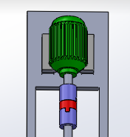

Figure IV.11 : Vue 3D de l’assemblage de moteur - table de moteur

# IV.3.2.2. Assemblage de table du moteur et support de palier

Les paliers sont assemblés aussi avec la table du moteur par boulons. On peut déplacer le tout comme uns seule machine (Figure IV.12)**.**

##### 

Figure IV.**12 :** Vue 3D de l’assemblage du support de moteur et des paliers

# V.3.3. Assemblage final du banc d’essai

Le dispositif final est montré par la figure IV.13. Il est constitué d’un système d’entraînement (moteur électrique) et du rotor constitué de deux disques de diamètres différents et d'un arbre. Le rotor est posé sur deux supports paliers, par l’intermédiaire de deux roulements à bille. L’ensemble est monté sur un bâti rigide (table) qui supporte tout le poids de système.

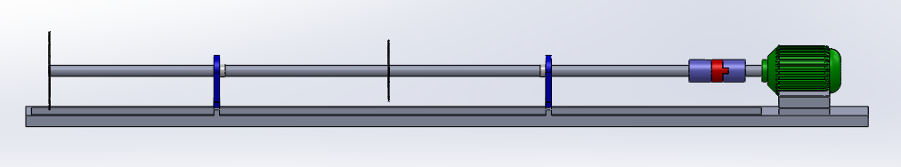

Figure IV.13 - Vue 3D de l’assemblage final du banc d’étude du balourd

# Conclusion générale

**Conclusion générale**

Le but de ce mémoire consistait à faire l’étude et la conception d’un banc d’étude du balourd pour la compréhension d’une manière précise du comportement des machines tournantes et plus particulièrement du phénomène du défaut de balourd.

Nous avons commencé par une étude théorique du balourd. et cet aspect théorique nous a permis de mieux comprendre et cerné ce défaut de machine tournante. Les différents types de balourd, leur correction, sur machine ou sur site sont abordés.

Dans le second chapitre du mémoire, nous avons analysé le problème. C’est dans ce cadre que nous avons réalisé une analyse fonctionnelle pour proposer des solutions adéquates qui vont satisfaire les exigences du cahier de charges.

Ensuite, nous avons dimensionné en premier, la partie électrique composé d’un système d’entraînement (moteur électrique) et d’un système de commande (variateur de vitesse), les éléments de protection (disjoncteur, transformateur) ; et en second la partie mécanique (arbre, disque, palier, accouplement).

Enfin, on a utilisé le logiciel SolidWorks dans la dernière partie de notre mémoire pour la modélisation tridimensionnelle et l’assemblage des différents composants du banc d’essa1. Il se compose d’un arbre, avec accouplement non flexible (joint d’Oldham), entraîné par un moteur asynchrone monophasé à vitesse variable (0 à 2800 tr/min). Deux disques de différents diamètres sont fixés sur le rotor. Le rotor est guidé par deux supports paliers à roulements à billes. L’ensemble est monté sur une table.

Toutes ces étapes mentionnées permettent de valider notre banc d’étude du balourd et nous avons présenté en annexe les dessins de définition des éléments à fabriquer.

En perspective, la réalisation de ce banc d’essai est engageable, ains que la prise en charge de la partie instrumentation et son accompagnement par un guide de procédure.

**Annexe 1**

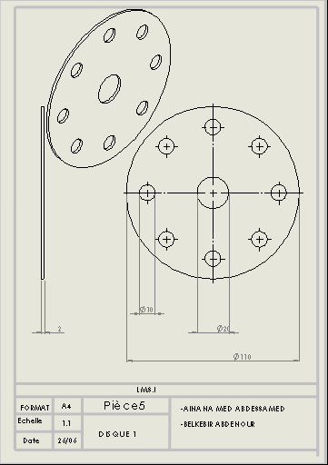

**Annexe 2**

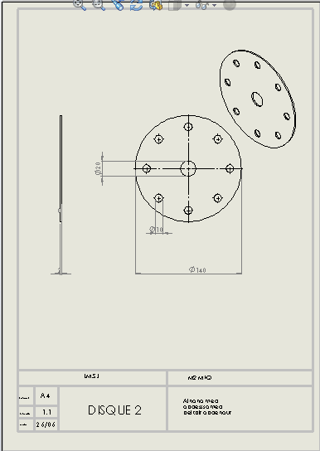

**Annexe 3**

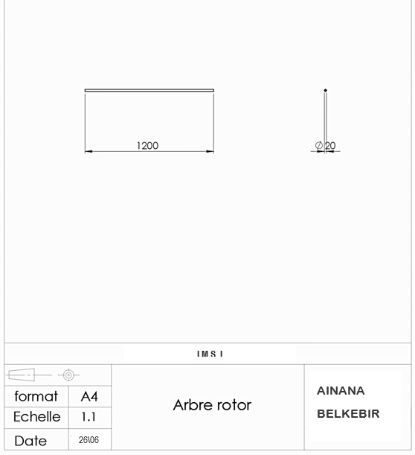

# Bibliographie

[1] - Brüel&Kjaer, Equilibrage, Brüel&KjaerVibro, 2002.

[2] - H. Shneider, Technique d’équilibrage, Springer, 2006.

[3] F. AUDRY, Analyse fonctionnelle, P. TAILLARD IA‐IPR STI, 2010.

[4] - J.M Pugnet, Équilibrage des rotors rigides et flexibles, Doc BM 5 130, Technique de l’Ingénieur.

[5] - https://www.electro-industries.com/spip.php?rubrique11

[6] - A. Chevalier, Guide du dessinateur industriel, Hachette, 2004.